Voornaam Achternaam

**Vraag 1**

Er moet voor de bouw van een schuur een cunet uitgegraven worden. Het cunet moet de afmetingen hebben zoals in figuur 1 weergegeven.  
Het cunet moet 0,55 m diep worden.

1. Bereken hoeveel m3 grond ontgraven moet worden (reken de hoeveelheid vaste kuubs uit).

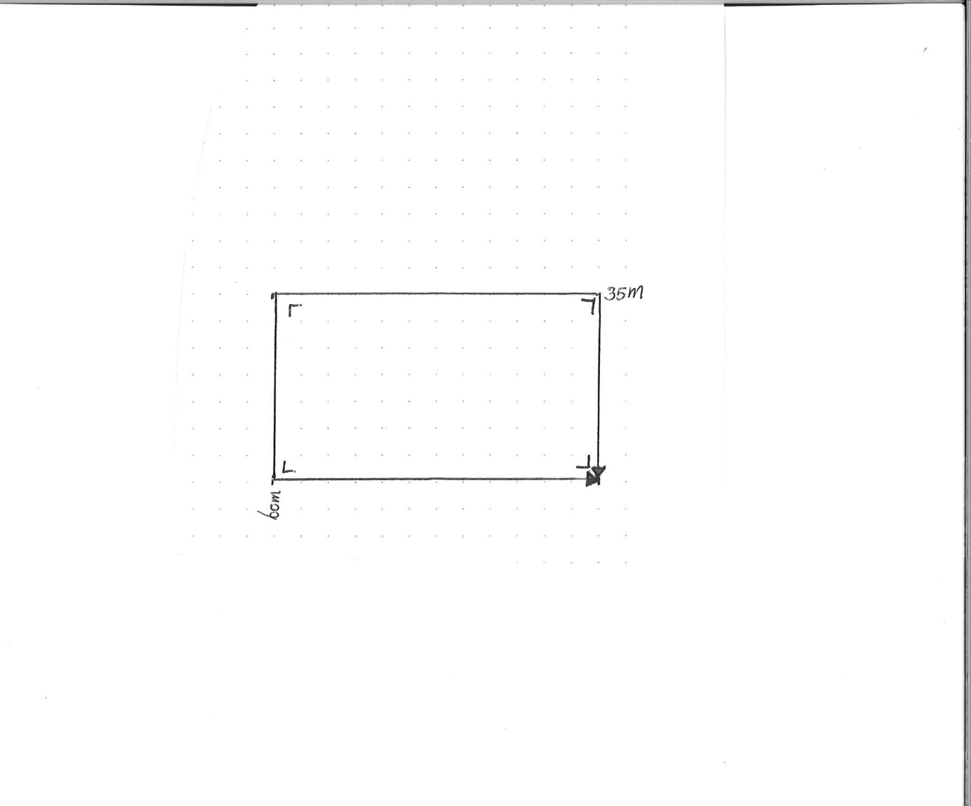

Figuur 1

35 m

60 m

1. Het is zandgrond wat je uitgraaft en deze grond heeft een uitleveringsfactor van 1,25.   
   Je voert de uitkomende grond af met 23 m3 vrachtwagens.   
   Bereken hoeveel vrachten je moet wegrijden?

**Vraag 2**

Een laag gelegen perceel van een boer moet worden opgehoogd met 0,20 m grond. Vervolgens moet de grond worden gespitfreesd tot een diepte van 0,40 m. In figuur 2 zie je de afmetingen van het perceel.

Figuur

1. Hoeveel m2 moet er worden gespit?



**Vraag 3**

Omdat een loonbedrijf wil groeien, heeft de directeur besloten dat het bedrijf gaat verhuizen naar een groot terrein aan de rand van het dorp. Ze willen de grond kopen van figuur 3.

De grond kost € 250,- per m2.

1. 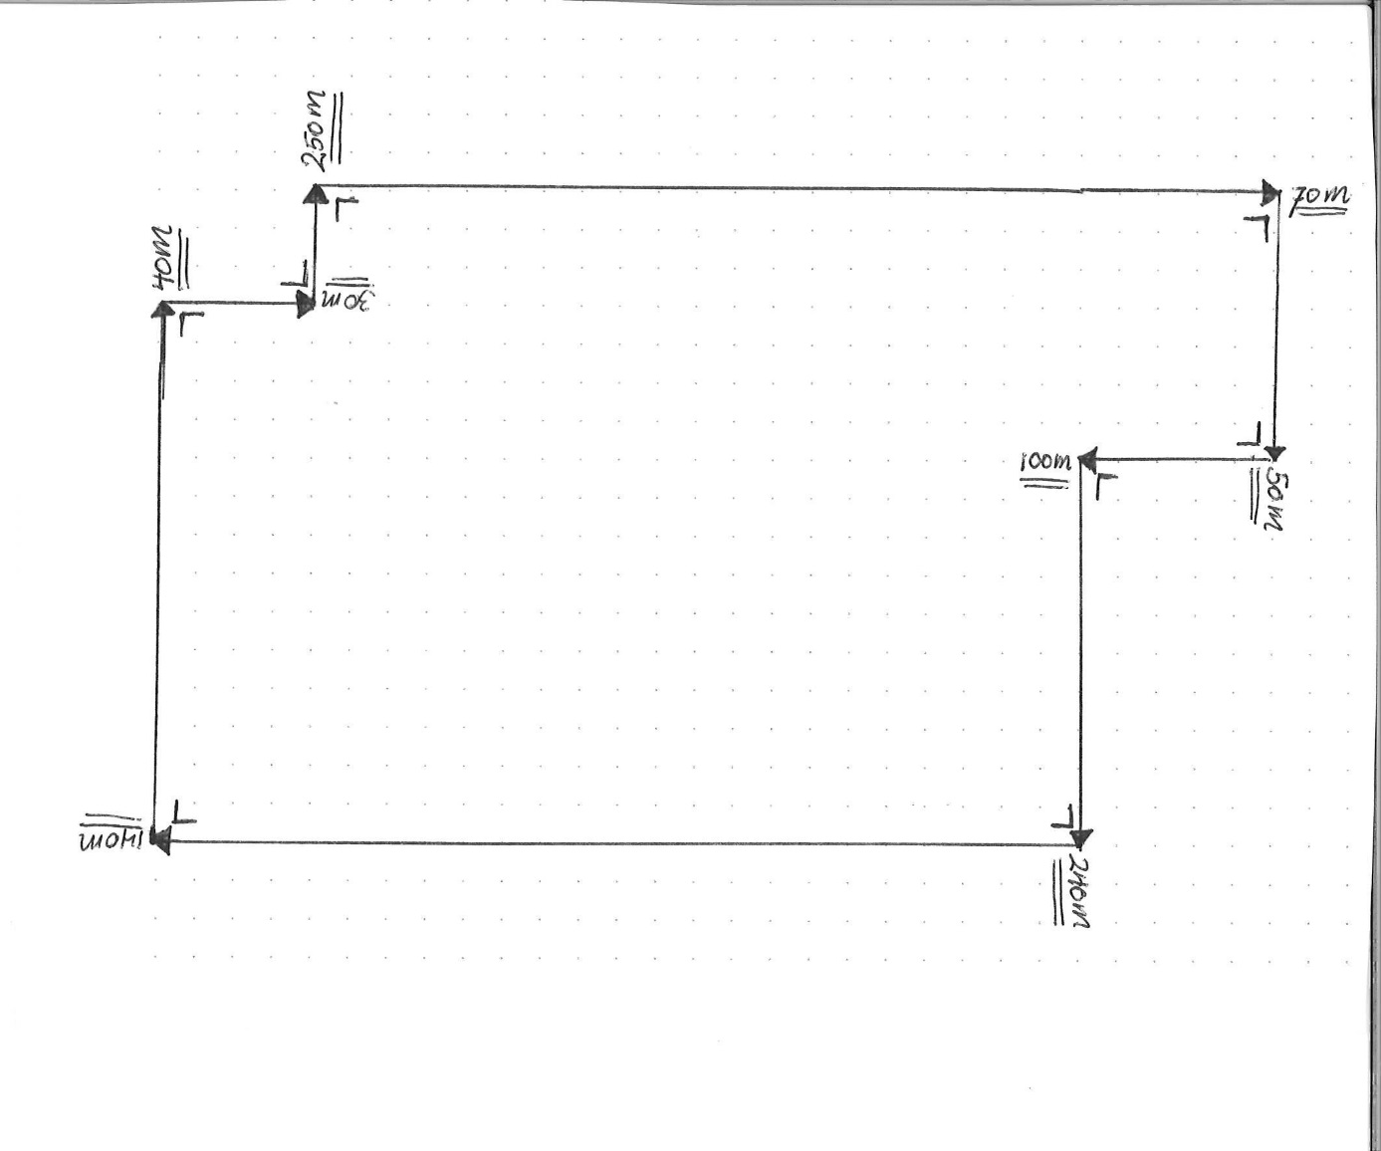Bereken de totale grondprijs van het perceel.

70

50

140

100

240

Figuur

**Vraag 4**

Je bedrijf heeft opdracht gekregen bij de bouw van een kantoorgebouw de verhardingenen aan te leggen.  
Aan de zuidzijde van het gebouw komt een terras. Jij moet het grondwerk doen voor de bestrating. In figuur 4 staat de tekening van het terras.

1. Hoeveel m2 straatwerk komt er.

Onder het straatwerk moet 0,20 m zand komen.

1. Hoeveel m3 zand moet je aanvoeren (uitleveringsfactor van 1,20)?

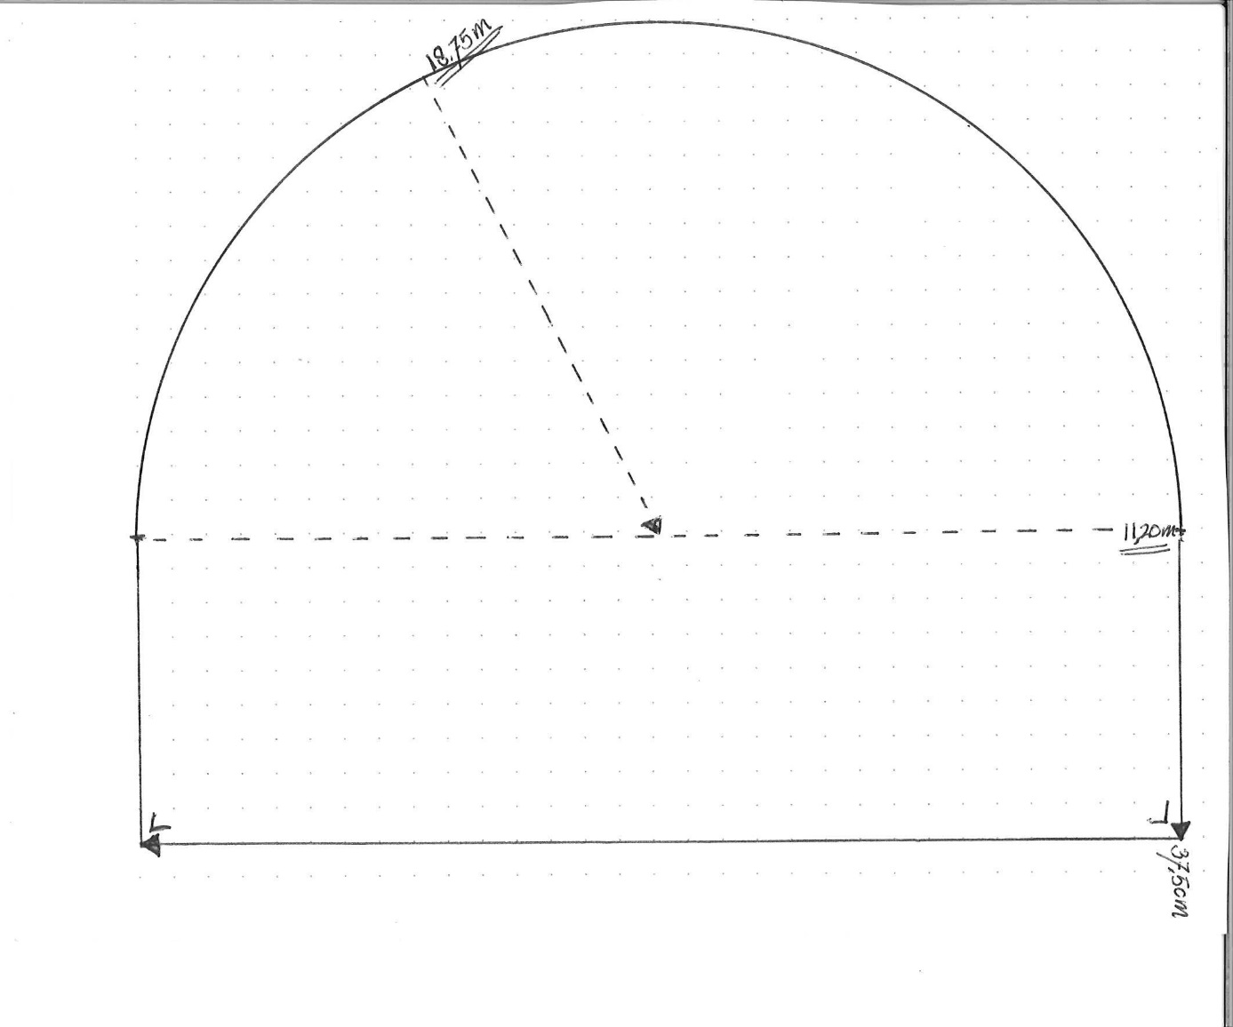

Figuur

18,75 m

11,20 meter

37,5 meter

**Vraag 5**

Een groenstrook in een woonwijk (figuur 5) heeft heel veel wateroverlast. Daarom wil de gemeente dat de bovenlaag verschraald wordt (mengen met “wit”zand). De graszode is gepulverfreesd en nu moet er 0,10 m zand (los) op worden gebracht.

1. Hoeveel m3 zand moet er worden opgebracht?

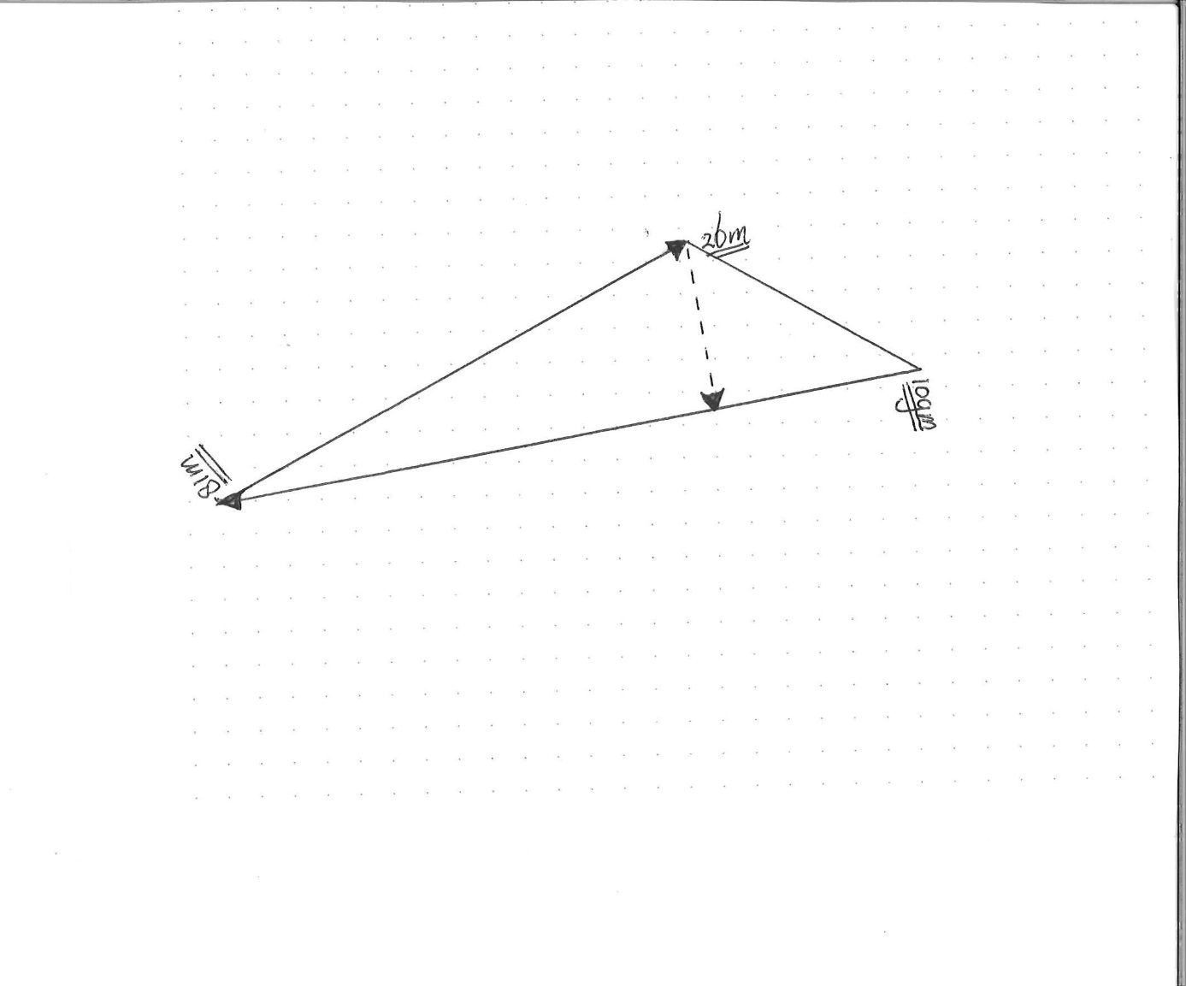

81

26

109

Figuur

**Vraag 6**

Bij een van de grootste boeren uit de omgeving wordt er een nieuwe stal gebouwd. Jullie graven het cunet uit. Figuur 6 laat de tekening voor het cunet zien. (Met liniaal meten voor juiste afmetingen.)

[Trek de aandacht van uw lezer met een veelzeggend citaat uit het document of gebruik deze ruimte om een belangrijk punt te benadrukken. Sleep dit tekstvak als u het ergens anders op de pagina wilt plaatsen.]

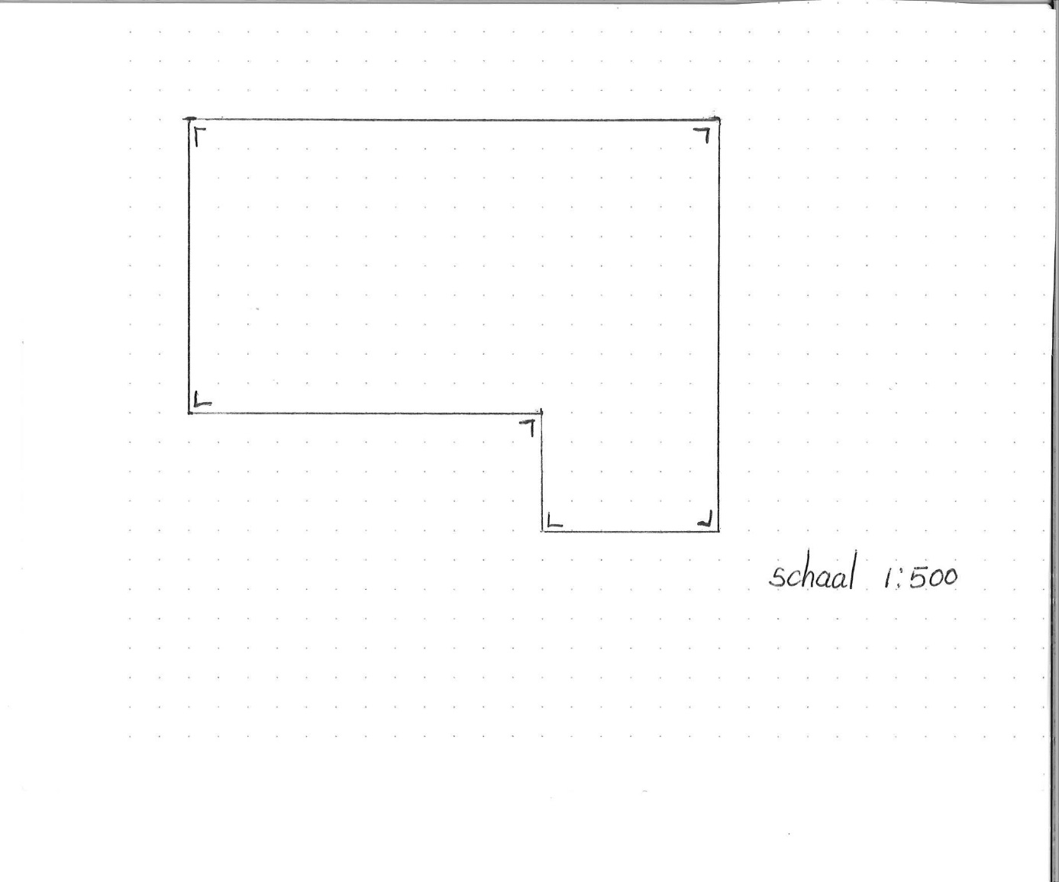

8 cm

9 cm

2,5cm

6 cm

Figuur

Schaal 1: 500

Het cunet moet 0,40 m diep worden. De boerderij staat op kleigrond en je moet regeling houden met een uitleveringsfactor van 1,4.

1. Hoeveel m3 (vast gemeten) moet je ontgraven?

Je voert de grond af met 12 m3 karren.

1. Hoeveel vrachten heb je?